宁夏回族自治区2014年初中毕业暨高中阶段招生考试
数 学 试 题
总分 | 一 | 二 | 三 | 四 | 复核人

得分 | 评卷人
一、选择题（下列每小题所给的四个答案中只有一个是正确的，每小题3分，共24分）

1．下列运算正确的是 （ ）
A． Ｂ．$a^{6}÷a^{2}=a^{3}$ Ｃ． Ｄ．$(a^{3})^{2}=a^{6}$
2．已知不等式组$\begin{aligned}\left\{x−3>0 | \right.\end{aligned}$ ，其解集在数轴上表示正确的是 （ ）
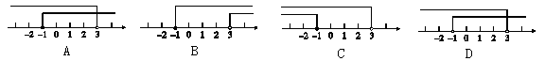
3．一元二次方程的解是 （ ）
A．$x_{1}=x_{2}=1$ Ｂ．$x_{1}=1+\sqrt{2}$，$x_{2}=−1−\sqrt{2}$
Ｃ．$x_{1}=1+\sqrt{2}$，$x_{2}=1−\sqrt{2}$ Ｄ．$x_{1}=−1+\sqrt{2}$，$x_{2}=−1−\sqrt{2}$
4．实数在数轴上的位置如图所示，以下说法正确的是 （ ）
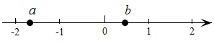
A． Ｂ．
Ｃ． Ｄ．

5．已知两点、在函数$y=\frac{5}{x}$的图象上，当 时，下列结论正确的是 （ ）
A． Ｂ． Ｃ． Ｄ．
6．甲种污水处理器处理25吨的污水与乙种污水处理器处理35吨的污水所用时间相同，已知乙种污水处理器每小时比甲种污水处理器多处理20吨的污水,求两种污水处理器的污水处理效率．设甲种污水处理器的污水处理效率为$x$吨/小时,依题意列方程正确的是
（ ）
A．$\frac{\text{25}}{x}=\frac{\text{35}}{x−\text{20}}$ Ｂ． $\frac{\text{25}}{x}=\frac{\text{35}}{x+\text{20}}$ Ｃ．$\frac{\text{25}}{x−\text{20}}=\frac{\text{35}}{x}$ Ｄ． $\frac{\text{25}}{x+\text{20}}=\frac{\text{35}}{x}$
7．如图是一个几何体的三视图，则这个几何体的侧面积是 （ ）

A．$\sqrt{\text{10}}π$${\text{cm}}^{2}$ Ｂ．2$\sqrt{\text{10}}π$${\text{cm}}^{2}$ Ｃ．$6π$${\text{cm}}^{2}$ Ｄ．$3π$${\text{cm}}^{2}$
8．已知$a$≠0，在同一直角坐标系中，函数$y=\text{ax}$与$y={\text{ax}}^{2}$的图象有可能是（ ）

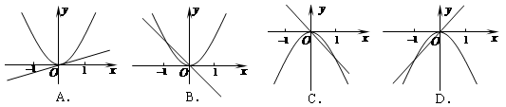
得分 | 评卷人

二、填空题（每小题3分，共24分）

9．分解因式：$x^{2}y−y$= ．
10．菱形ABCD中，若对角线长AC=8cm, BD=6cm, 则边长AB= cm．
11．下表是我区八个旅游景点6月份某日最高气温（℃）的统计结果．该日这八个旅游景点最高气温的中位数是 °C．
景点名称 | 影视城 | 苏峪口 | 沙湖 | 沙坡头 | 水洞沟 | 须弥山 | 六盘山 | 西夏王陵
温度（°C） | 32 | 30 | 28 | 32 | 28 | 28 | 24 | 32
12．若$2a−b=5$，$a−2b=4$, 则$a−b$的值为 ．
13．在一个口袋中有4个完全相同的小球，把它们分别标号为1、2、3、4，随机摸取一个小球然后放回，再随机摸取一个小球，两次摸出小球的标号和等于6的概率是 ．
14．服装店销售某款服装，一件服装的标价为300元，若按标价的八折销售，仍可获利20%，则这款服装每件的进价是 元．
15．如下图，在四边形中，，=CD=2，=5，的平分线交BC于点，且，则四边形ABCD的面积为 ．
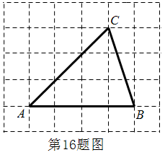
16．如下图，将放在每个小正方形的边长为1的网格中，点、、均落在格点上，用一个圆面去覆盖，能够完全覆盖这个三角形的最小圆面的半径是 ．

得分 | 评卷人

三、解答题（共24分）

17．（6分）
计算：$(−\frac{3}{4})^{−2}+\sqrt{8}−2\text{sin}{\text{45}}^{o}−|1−\sqrt{2}|$

得分
18．（6分）
化简求值：$(\frac{a}{a−b}−\frac{b}{a+b})÷\frac{a^{2}+b^{2}}{a−b}$，其中$a=1−\sqrt{3}$，$b=1+\sqrt{3}$

得分
19．（6分）
在平面直角坐标系中，的三个顶点坐标分别为A(-2,1),B(-4,5), C(-5,2).
（1）画出△ABC关于$y$轴对称的△A₁B₁C₁；
（2）画出△ABC关于原点O成中心对称的△A₂B₂C₂．
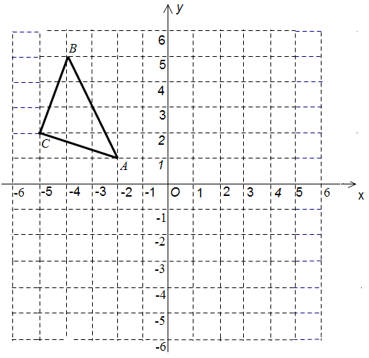

得分

20．（6分）
在△ABC中，AD是BC边上的高，∠C=45°，,AD=1.求BC的长．
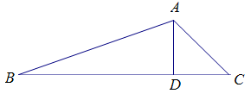

得分
四、解答题（共48分）
得分 | 评卷人

21．（6分）
下图是银川市6月1日至15日的空气质量指数趋势折线统计图，空气质量指数小于100表示空气质量优良，空气质量指数大于200表示空气质量重度污染．某人随机选择6月1日至6月14日中的某一天到达银川，共停留2天．
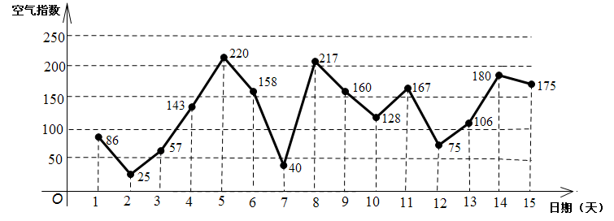
（1）求此人到达当天空气质量优良的天数 ；
（2）求此人在银川停留2天期间只有一天空气质量是重度污染的概率；
（3）由折线统计图判断从哪天开始连续三天的空气质量指数方差最大（只写结论）．

得分
22．（6分）
在平行四边形中，将△ABC沿AC对折，使点B落在$B^{'}$处，A $B^{'}$‘和CD相交于点．
求证：OA=OC．

得分
23．（8分）
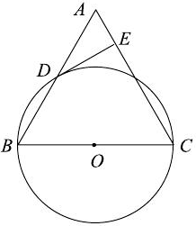
在等边△ABC中，以BC为直径的⊙O与AB交于点D，DE⊥AC，垂足为点E．
（1）求证：DE为⊙O的切线；
（2）计算$\frac{\text{CE}}{\text{AE}}$．

得分
24．（8分）
在平面直角坐标系中，已知反比例函数的图象经过点A(1,$\sqrt{3}$)．
（1）试确定此反比例函数的解析式；
（2）点是坐标原点，将线段绕点顺时针旋转30°得到线段，判断点是
否在此反比例函数的图象上，并说明理由．

得分

25．（10分）
某花店计划下个月每天购进80只玫瑰花进行销售，若下个月按30天计算，每售出1只玫瑰花获利润5元，未售出的玫瑰花每只亏损3元．以$x$（0＜$x$ ≤80）表示下个月内每天售出的只数，$y$（单位：元）表示下个月每天销售玫瑰花的利润．根据历史资料，得到同期下个月内市场销售量的频率分布直方图（每个组距包含左边的数，但不包含右边的数）如下图：

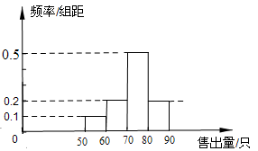

（1）求$y$关于$x$的函数关系式；
（2）根据频率分布直方图，计算下个月内销售利润少于320元的天数；
（3）根据历史资料，在70≤$x$＜80这个组内的销售情况如下表：
销售量/只 | 70 | 72 | 74 | 75 | 77 | 79
天数 | 1 | 2 | 3 | 4 | 3 | 2
计算该组内平均每天销售玫瑰花的只数．

得分

26．（10分）
在Rt中，∠C=90°，P是BC边上不同于B、C的一动点，过P作PQ⊥AB,垂足为Q，连接AP．
（1）试说明不论点P在BC边上何处时，都有△PBQ与△ABC相似；
（2）若AC=3,BC=4,当BP为何值时，△AQP面积最大，并求出最大值；
（3）在Rt中，两条直角边BC、AC满足关系式BC=$λ$AC，是否存在一个$λ$的值，使Rt△AQP既与Rt△ACP全等，也与Rt△BQP全等．

宁夏族回族自治区2014年初中毕业暨高中阶段招生考试
数学试题参考答案及评分标准
说明：1. 除本参考答案外，其它正确解法可根据评分标准相应给分。
2. 涉及计算的题，允许合理省略非关键步骤。
3. 以下解答中右端所注的分数，表示考生正确做到这步应得的累计分。
一、选择题（3分×8=24分）
题号 | 1 | 2 | 3 | 4 | 5 | 6 | 7 | 8
答案 | D | B | C | D | A | B | A | C

二、填空题（3分×8=24分）
9. $y(x+1)(x−1)$； 10. 5； 11. 29； 12. 3；
13. $\frac{3}{\text{16}}$ ； 14. 200； 15. $4\sqrt{3}$； 16. $\sqrt{5}$ .
三．解答题（共24分）
17．解：$(−\frac{3}{4})^{−2}+\sqrt{8}−2\text{sin}{\text{45}}^{o}−|1−\sqrt{2}|$
=$\frac{\text{16}}{9}$+$2\sqrt{2}$-$\sqrt{2}$-（$\sqrt{2}$-1）-------------------------------------------------------------------------4分
=$\frac{\text{25}}{9}$------------------------------------------------------------------------------------------------------6分
18．（6分）解：$(\frac{a}{a−b}−\frac{b}{a+b})÷\frac{a^{2}+b^{2}}{a−b}$
=$\frac{a(a+b)−b(a−b)}{(a−b)(a+b)}÷\frac{a^{2}+b^{2}}{a−b}$
=$\frac{a^{2}+b^{2}}{(a−b)(a+b)}$$\frac{a−b}{a^{2}+b^{2}}$
=$\frac{1}{a+b}$-----------------------------------------------------------------------------------------------5分
当$a=1−\sqrt{3}$，$b=1+\sqrt{3}$时，原式=$\frac{1}{2}$-----------------------------------------------------6分

19．如下图，（1）画图正确----------------------------------------------------------------------3分
（2）画图正确----------------------------------------------------------------------6分
20．解：在Rt△ABD中 ∵ , 又AD=1
∴ AB=3------------------------------------------------------------------------------------------------- -2分
∵ ${\text{BD}}^{2}={\text{AB}}^{2}−{\text{AD}}^{2}$ ∴ .-------------------------------------4分
在Rt△ADC中 ∵∠C=45°， ∴ CD=AD=1.
∴ BC=$\text{BD}+\text{DC}$=$2\sqrt{2}$+1---------------------------------------------------------------------------6分
四、解答题（共48分）
21．解：（1）此人到达当天空气质量优良的有：第1天、第2天、第3天、第7天、第12天，共5天---------------------------------------------------------------------------------------------------2分
（2）．此人在银川停留两天的空气质量指数是：(86,25),(25,57), (57,143),(143,220),(220,158),
(158,40),(40,217),(217,160),(160,128),(128,167),(167,75),(75,106),(106,180),(180,175)共14个停留时间段，期间只有一天空气质量重度污染的有：第4天到、第5天到、第7天到及第8天到．
因此，P(在银川停留期间只有一天空气质量重度污染)=$\frac{4}{\text{14}}=\frac{2}{7}$-----------------------------4分
（3）从第5天开始的第5天、第6天、第7天连续三天的空气质量指数方差最大-----6分
22．证法一：∵ △A$B^{'}$C是由△ABC沿AC对折得到的图形
∴ ∠BAC=∠$B^{'}$AC--------------------------------------------------------------------------------------2分
在平行四边形中 ∵ AB∥CD ∴ ∠BAC=∠DCA--------------------------------4分
∴ ∠DCA =∠$B^{'}$AC ∴ OA=OC--------------------------------------------------------------------6分
证法二：∵ 四边形是平行四边形 ∴ AD=BC，∠D=∠B
又△A$B^{'}$C是由△ABC沿AC对折得到的图形
∴ BC = B’C，∠B=∠B’ ---------------------------------------------------------------------------2分
∴ AD= B’C , ∠D=∠B’
又 ∠AOD=∠COB’ ∴ △AOD≌△COB’
∴ OA=OC-------------------------------------------------------------------------------------------------6分
23．证明：(1) 连接OD，∵ △ABC为等边三角形 ∴ ∠ABC=60°
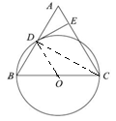
又∵ OD=OB ∴ △OBD为等边三角形
∴ ∠BOD = 60°=∠ACB
∴ OD∥AC---------------------------------------------------------------2分
又∵ DE⊥AC ∴ ∠ODE=∠AED=90°
∴ DE为⊙O的切线----------------------------------------------------4分
(2)连接CD，
∵ BC为⊙O的直径 ∴ ∠BDC=90°
又∵ △ABC为等边三角形 ∴ AD=BD=$\frac{1}{2}\text{AB}$---------6分
在Rt△AED中， ∠A=60° ∴ ∠ADE=30°
∴ AE=$\frac{1}{2}\text{AD}=\frac{1}{4}\text{AB}=\frac{1}{4}\text{AC}$， $\text{EC}=\text{AC}−\frac{1}{4}\text{AC}=\frac{3}{4}$
∴ $\frac{\text{CE}}{\text{AE}}=3$---------------------------------------------------------------8分
24．解：（1） 由题意得 $\sqrt{3}=\frac{k}{1}$． 即$k=\sqrt{3}$．
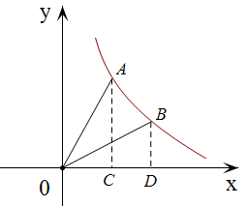
∴ 反比例函数的解析式为 $y=\frac{\sqrt{3}}{x}$．-------------------------------------------------------3分
（2）过点作轴的垂线交轴于点．
在Rt△中，OC=1，AC=$\sqrt{3}$．
由勾股定理，得 ， ∠AOC=60°
过点作轴的垂线交轴于点．
由题意，， ∴ ∠BOD=30°
在Rt△中，可得 BD=1, OD=$\sqrt{3}$．
∴ 点坐标为($\sqrt{3}$,1) ---------------------------------------------------------------------------6分
将$x=\sqrt{3}$代入$y=\frac{\sqrt{3}}{x}$中，$y$=1
∴点B($\sqrt{3}$,1)在反比例函数$y=\frac{\sqrt{3}}{x}$的图象上--------------------------------------------------8分
25．解：（1）$y=5x−(\text{80}−x)×$3=$8x−\text{240}$（0＜$x$ ≤80）----------------------------2分
（2）根据题意，得 $8x−\text{240}$＜320
解得，$x$＜70------------------------------------------------------------4分
表明玫瑰花的售出量小于70只时的利润小于320元，
则50≤$x$＜60的天数为：0.1×30=3（天）
60≤$x$＜70的天数为：0.2×30=6（天）
∴利润少于320元的天数为 3+6=9（天）-------------------------------------------------------7分
（3）该组内平均每天销售玫瑰：75+$\frac{−5×1+(−3)×2+(−1)×3+0×4+2×3+4×2}{\text{15}}$
=75（只）--------------------------------------------------------------------------------------------10分
26．解：（1）不论点P在BC边上何处时，都有
∠PQB=∠C=90° ∠B=∠B
∴ △PBQ∽△ABC-------------------------------------------------------------------------------------2分
(2) 设BP=$x$（0＜$x$＜4），由勾股定理，得 AB=5
∵ △PBQ∽△ABC ∴ $\frac{\text{PQ}}{\text{AC}}=\frac{\text{QB}}{\text{BC}}=\frac{\text{PB}}{\text{AB}}$，即 $\frac{\text{PQ}}{3}=\frac{\text{QB}}{4}=\frac{x}{5}$
∴ $\text{PQ}=\frac{3}{5}x$ $\text{QB}=\frac{4}{5}x$-------------------------------------------------4分
S_{△APQ} =$\frac{1}{2}\text{PQ}×\text{AQ}$
=$−\frac{6}{\text{25}}x^{2}+\frac{3}{2}x$---------------------------------------------------------6分
=$−\frac{6}{\text{25}}(x−\frac{\text{25}}{8})^{2}+\frac{\text{75}}{\text{32}}$
∴当$x=\frac{\text{25}}{4}$时，△APQ的面积最大，最大值是$\frac{\text{75}}{\text{32}}$-------------------------------------------8分
（3）存在．
∵ Rt△AQP ≌ Rt△ACP ∴ AQ = AC
又Rt△AQP ≌Rt△BQP ∴ AQ=Q B
∴ AQ=Q B =AC
在Rt中，由勾股定理，得 ${\text{BC}}^{2}={\text{AB}}^{2}−{\text{AC}}^{2}$
∴ BC=$\sqrt{3}$AC
∴ $λ$=$\sqrt{3}$时，Rt△AQP既与Rt△ACP全等，也与Rt△BQP全等-----------------------10分

得分

